**СИМВОЛИКА ОО «БРПО»**  
  
  
  
  
  
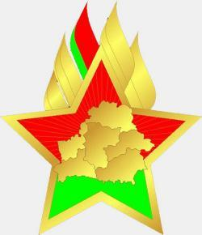  
  
  
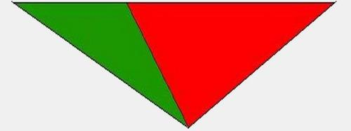

http://cl.rushkolnik.ru/tw_files2/urls_2/6/d-5875/5875_html_616d2e06.png  
  
**Пионерское знамя**  
  
– символ чести и сплочённости членов организации, верность её лучшим традициям, идеалом добра и справедливости. Знамя БРПО красного цвета. Это знак уважения к многолетней традиции пионеров и символ их жизнелюбия, энергичности. На знамени изображены эмблема и девиз БРПО.  
  
   
  
**^ Пионерский значок (или эмблема БРПО)**   
  
– отличительный знак организации. Эмблема представляет собой три язычка пламени слившиеся в один, как символ единства, равноправия, взаимопомощи и уважения в организации детей, подростков и взрослых. Основание пламени – белый квадрат с золотыми буквами. Белое поле и пламя символизируют открытость и чистоту намерений и стремлений организации.  
  
   
  
 **Салют**   
  
– особое пионерское приветствие, пять пальцев правой руки плотно сжатые поднимаются над головой. Пять плотно прижатых пальцев